**Mobiele App : Quiz**

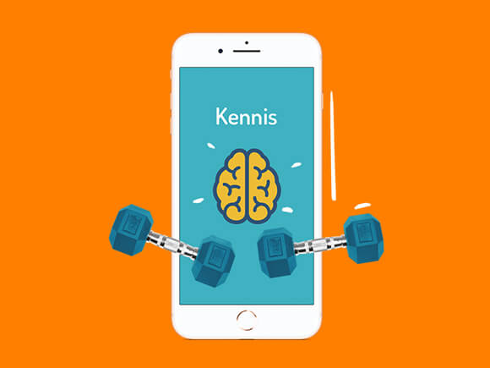

|  |  |
| --- | --- |
| Klas | AMO1 |
| Projectgroep | XXXX |
| Groepsleden | Nick,XXXX,XXXX |
| Docent | Boukiour |
| Versie | 1 |
| Datum | 31-8-2020 |

Inhoudsopgave

# Behoefteanalyse